GESTOR DE ARRANQUE
1.- Creación/restauración de imágenes con Clonezilla
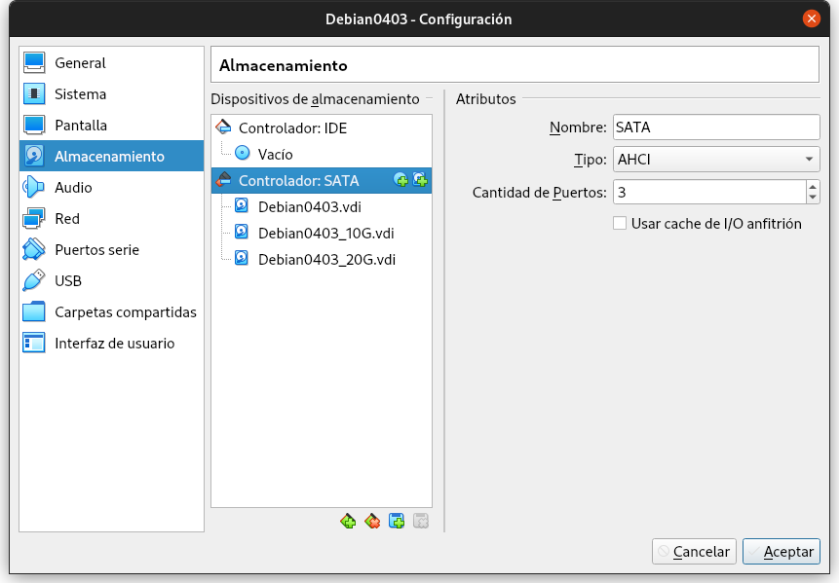
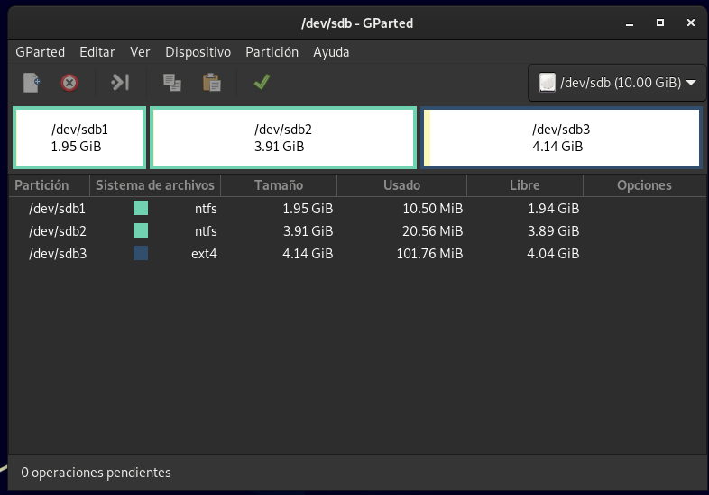
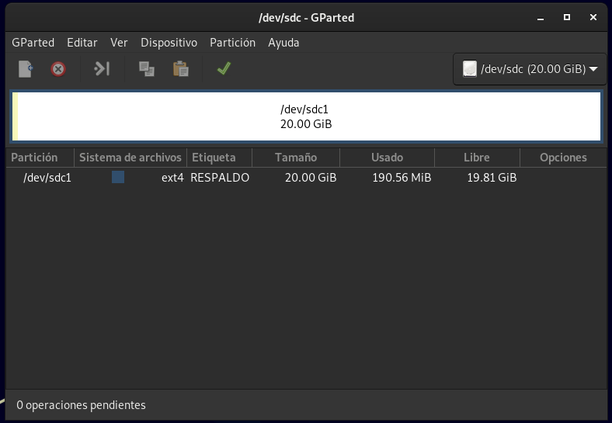
Una vez particionados los nuevos discos empezamos con Clonezilla
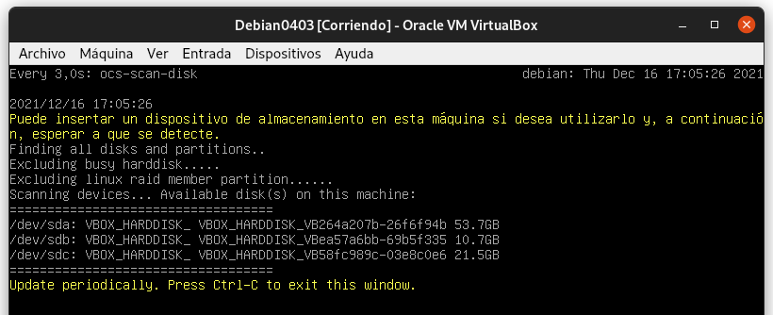Detecta los discos
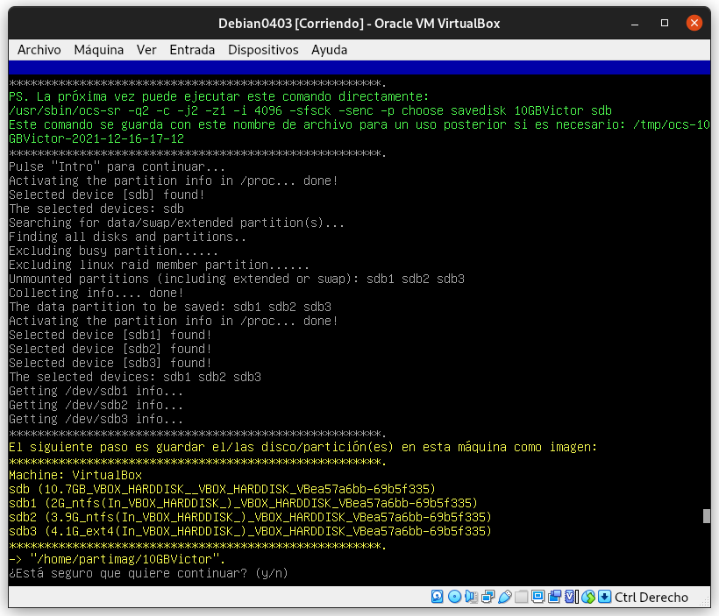Resultado final de Diso a Imagen
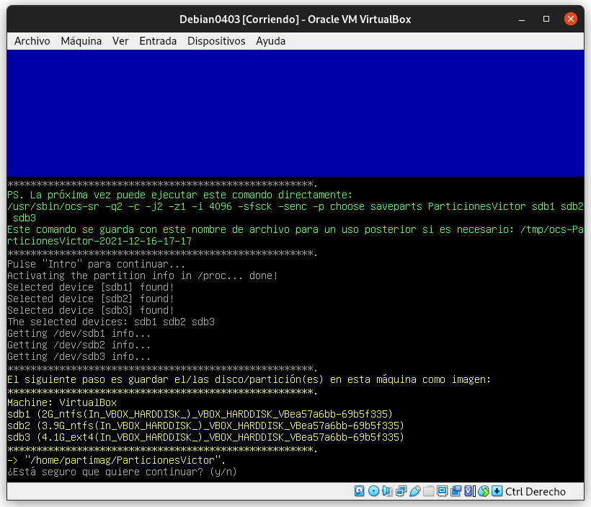Resultado final de Particiones a Imagen
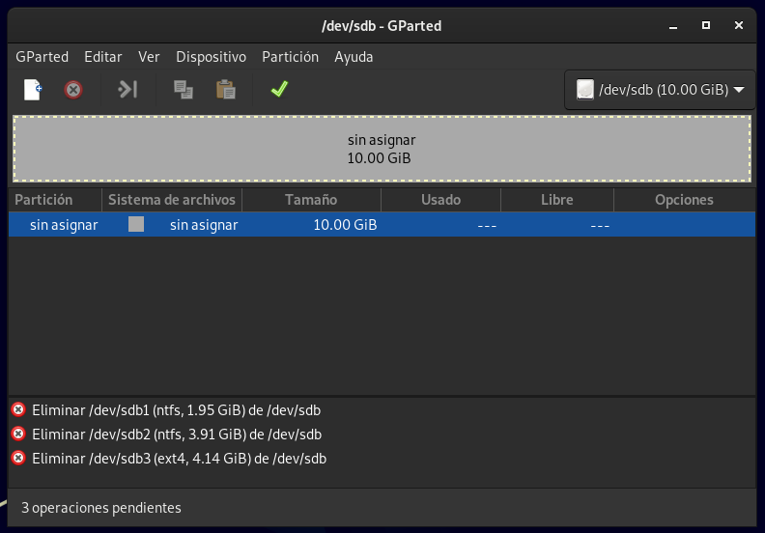"Destruimos" el disco sdb
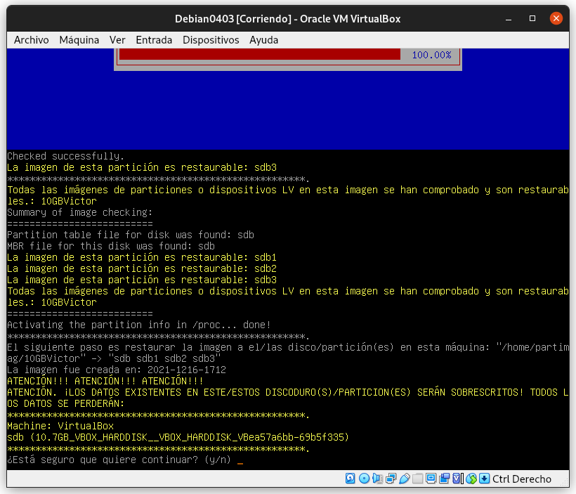Restauramos el disco con la imagen
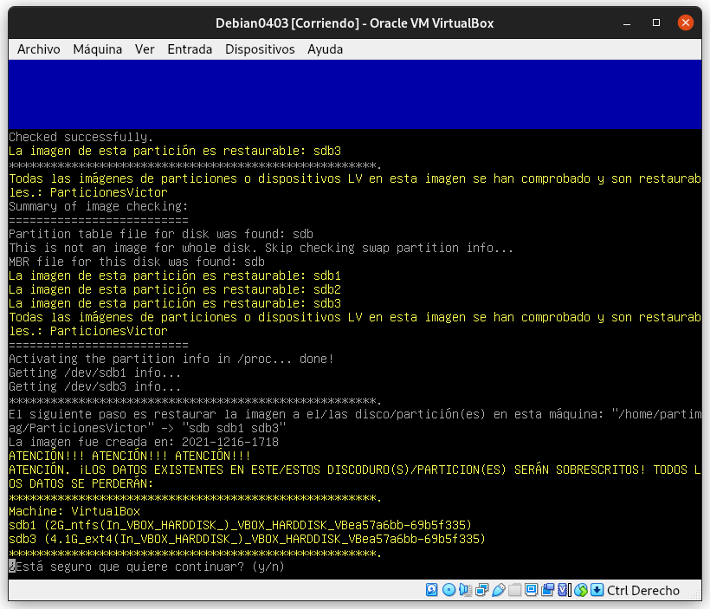Restauración de las particiones con la imagen
2.- Modificación de GRUB
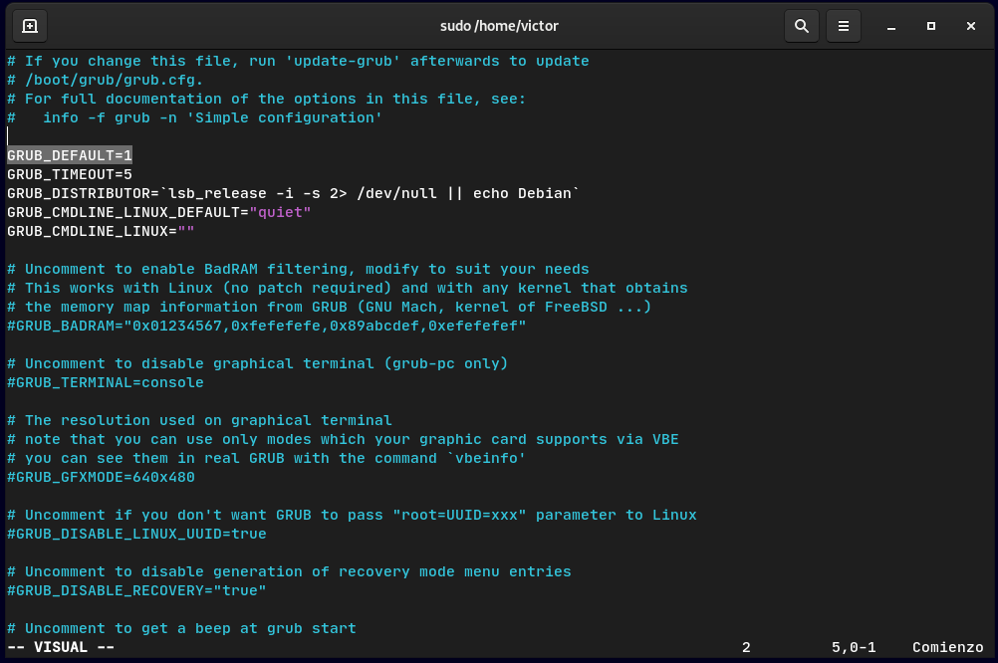Haz que sea Windows 7 el sistema operativo que arranca por defecto.
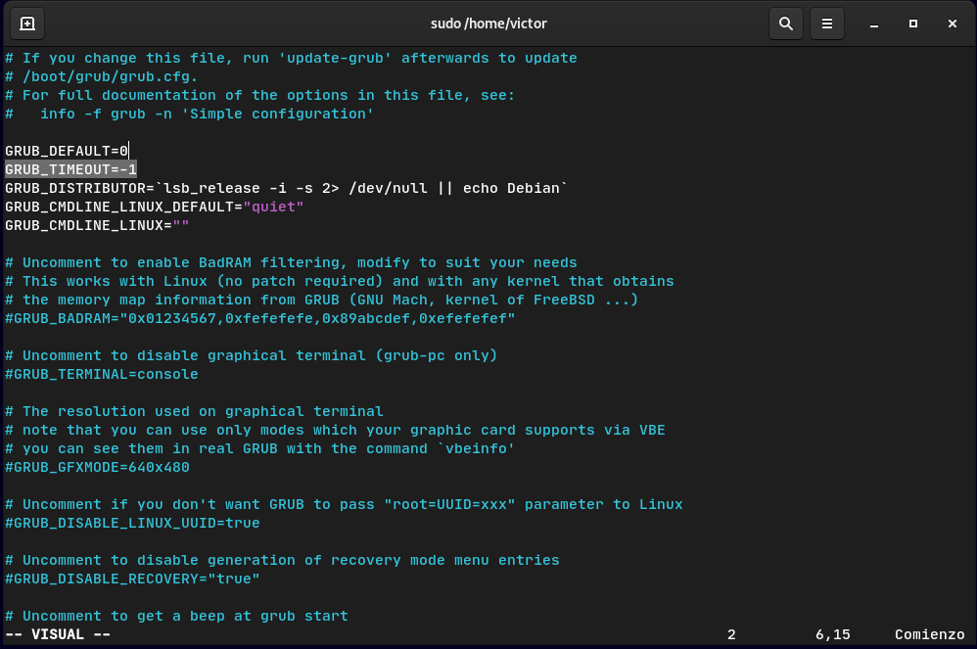Haz que el tiempo de espera sea indefinido.
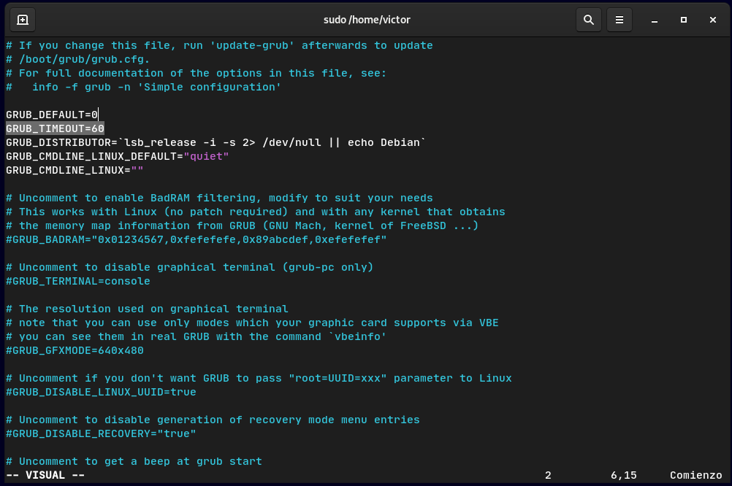Haz que el tiempo de espera sea de un minuto.
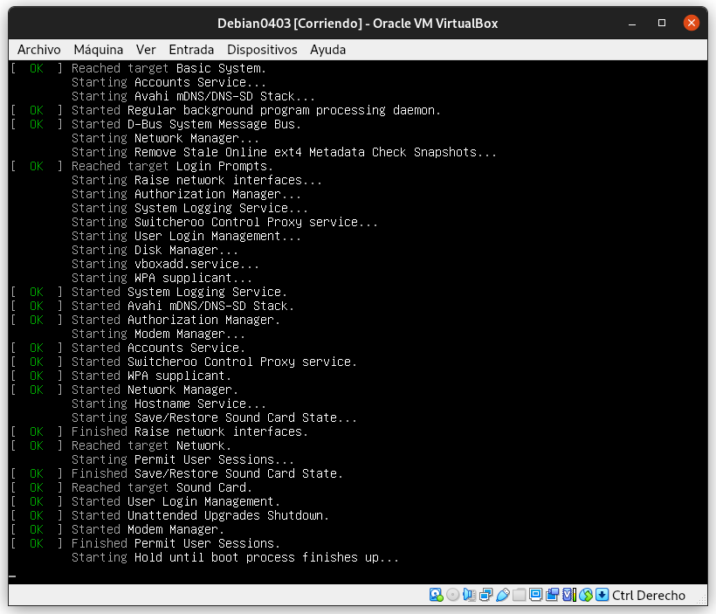Si desabilitamos GRUB_CMDLINE_LINUX_DEFAULT="quiet" nos muestra las comprobaciones de arranque
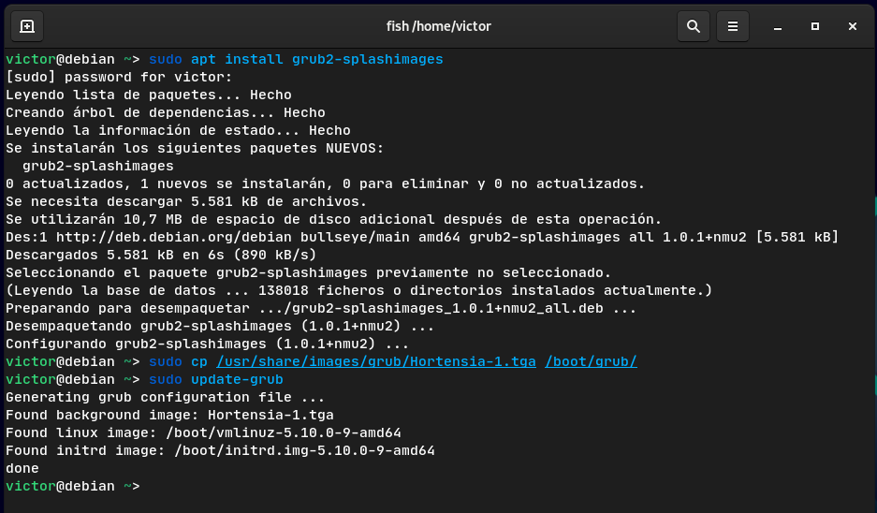Cambiando el fondo con grub2-splashimages
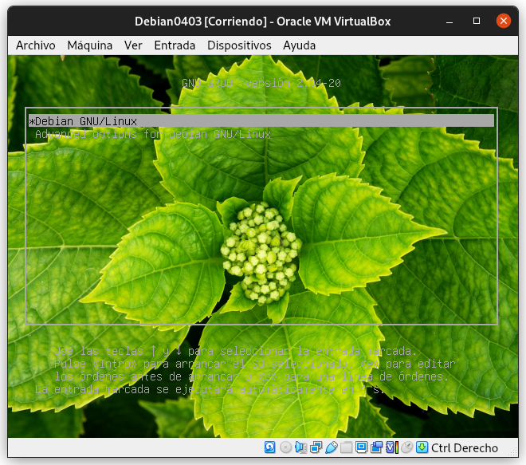
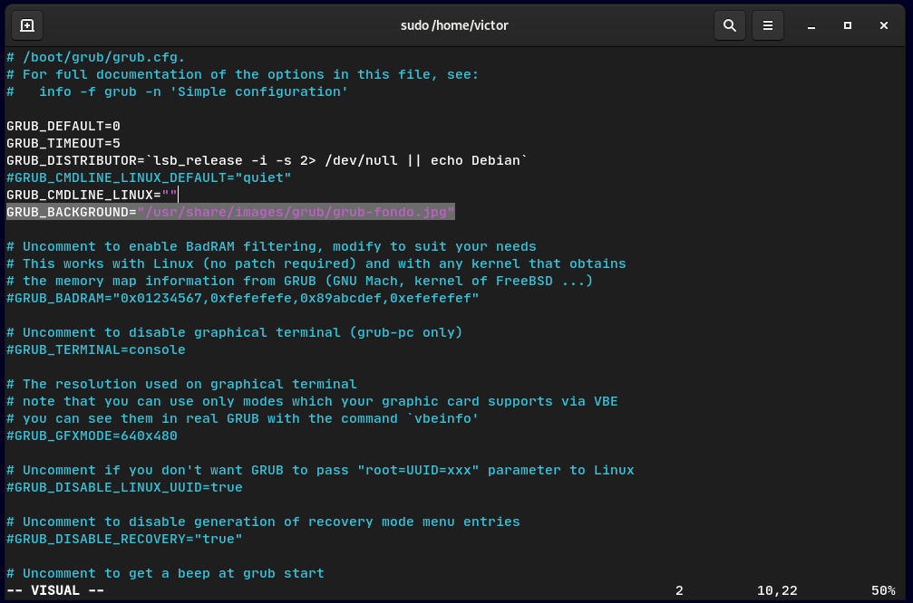Cambiando el fondo desde las opciones de grub
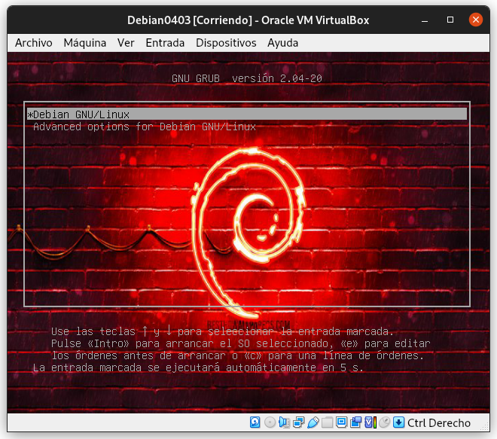
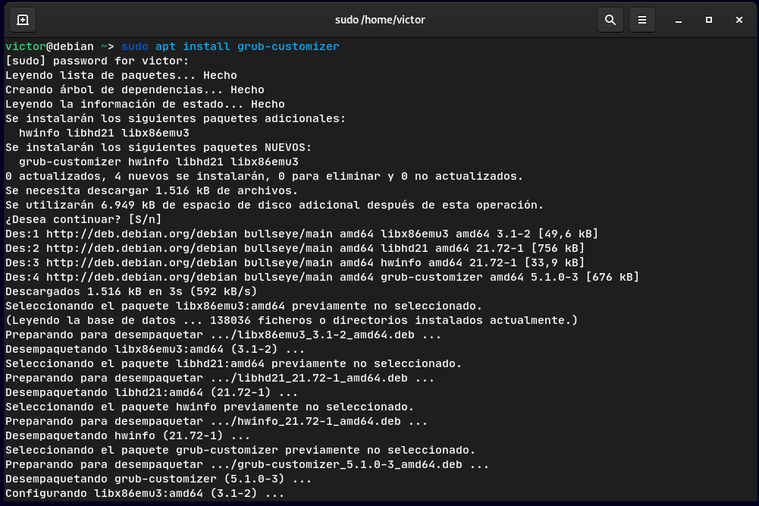El paquete se encuentra el los repos de Debian, no me hace falta añadir otro repo
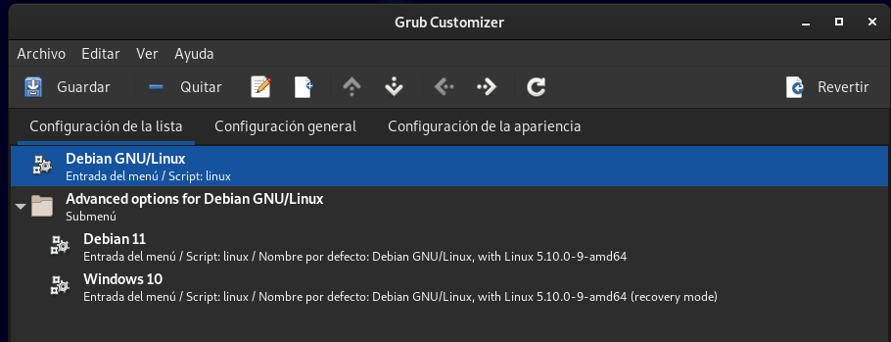La entrrada de Windows 10 no sería correcta en este caso, esta máquina virtual solo tiene Debian instalado (ya había borrado la de la práctica anterior)
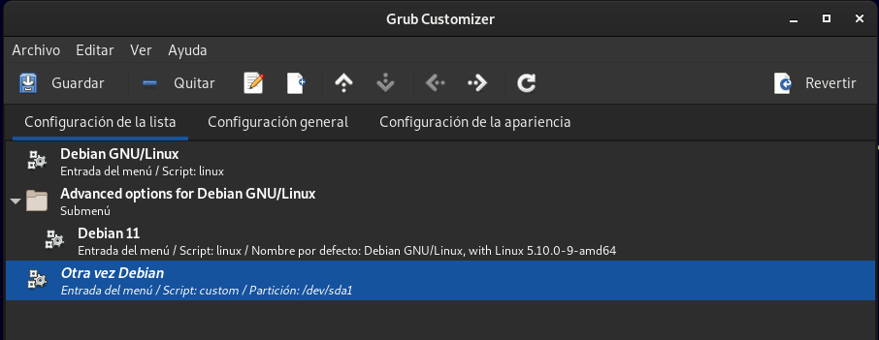Nueva entrada
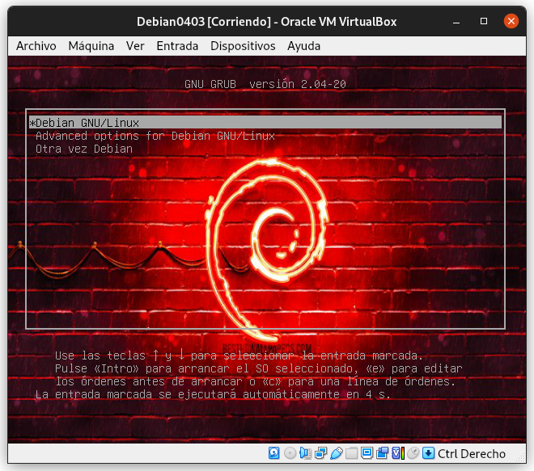
3.- Eliminar y cambiar la contraseña de root desde grub
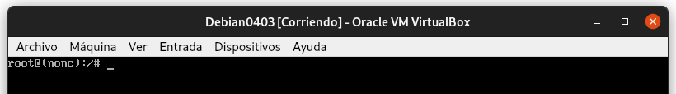Al añadir init=/bin/bash a los parametros de grub arrancamos desde bash como usuario root
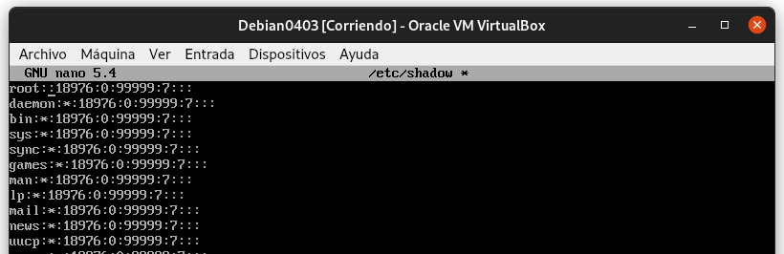Eliminamos la contraseña de root del archivo shadow
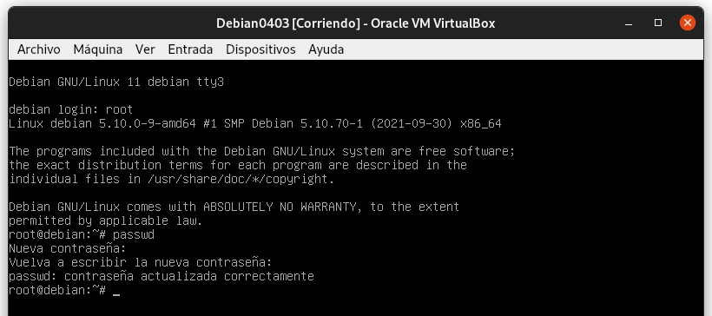Ahora podremos iniciar sesión como root sin contraseña, y por tanto añadir una nueva

